**Sprendimas**

**projektas**

**reg. Nr. T-**

**2.20. darbotvarkės klausimas**

DĖL **GATVIŲ PAVADINIMŲ SUTEIKIMO PASVALIO RAJONE**

2022 m. kovo d. Nr. T1-

Pasvalys

Vadovaudamasi Lietuvos Respublikos vietos savivaldos įstatymo 6 straipsnio 27 punktu, 16 straipsnio 2 dalies 34 punktu, vykdydama Pavadinimų gatvėms, pastatams, statiniams ir kitiems objektams suteikimo, keitimo ir įtraukimo į apskaitą tvarkos aprašą, patvirtintą Lietuvos Respublikos vidaus reikalų ministro 2011 m. sausio 25 d. įsakymu Nr. 1V-57 „Dėl Numerių pastatams, patalpoms, butams ir žemės sklypams, kuriuose pagal jų naudojimo paskirtį (būdą) ar teritorijų planavimo dokumentus leidžiama pastatų statyba, suteikimo, keitimo ir apskaitos tvarkos aprašo ir Pavadinimų gatvėms, pastatams, statiniams ir kitiems objektams suteikimo, keitimo ir įtraukimo į apskaitą tvarkos aprašo patvirtinimo“ (Lietuvos Respublikos vidaus reikalų ministro 2014 m. kovo 13 d. įsakymo Nr. 1V-178 redakcija) (su visais aktualiais pakeitimais), Pasvalio rajono savivaldybės taryba nusprendžia:

Suteikti Baltijos Kelio, Puodžiūnų, Laidės, Mindaugo ir Preibių gatvių pavadinimus Pasvalio rajono Pumpėnų seniūnijos Sereikonių kaimo teritorijoje pagal priedą.

Sprendimas gali būti skundžiamas Lietuvos Respublikos administracinių bylų teisenos įstatymo nustatyta tvarka.

Savivaldybės meras

Parengė

Vietinio ūkio ir plėtros

skyriaus vyriausiasis specialistas

Vygantas Bajorūnas

Tel. 8 699 19 774

Suderinta DVS Nr. RTS-

Pasvalio rajono savivaldybės tarybai

**AIŠKINAMASIS RAŠTAS**

DĖL **GATVIŲ PAVADINIMŲ SUTEIKIMO PASVALIO RAJONE**

**2022-03-08**

Pasvalys

**1. Sprendimo projekto rengimo pagrindas.**

Po gyvenamųjų vietovių patikslinimo, Sereikonių k. buvo priskirta kitų gyvenamųjų vietovių adresų objektai. Dėl šios priežasties minėtame kaime jau yra įregistruota 20 adresų. Vadovaujantis Numerių pastatams, patalpoms, butams ir žemės sklypams, kuriuose pagal jų naudojimo paskirtį (būdą) ar teritorijų planavimo dokumentus leidžiama pastatų statyba, suteikimo, keitimo ir apskaitos tvarkos aprašu, jei gyvenamojoje teritorijoje yra daugiau kaip 20 adresų objektų, adresai turi būti priskirti gatvėms. Siūloma Sereikonių k. suteikti Baltijos Kelio g., Mindaugo g., Puodžiūnų g., Laidės g. (pagal šalia tekančio upelio pavadinimą) ir Preibių g. (įamžinant išnykusį kaimą) pavadinimus.

**2. Sprendimo projekto tikslai ir uždaviniai.**

Suteikti gatvėms pavadinimus.

**3. Kokios siūlomos naujos teisinio reguliavimo nuostatos ir kokių rezultatų laukiama.**

Suteikus gatvėms pavadinimus, bus galima patikslinti adresus atsižvelgiant į esamą gyvenamųjų teritorijų išdėstymą, bei suteikti adresus dar jų neturintiems objektams.

**4. Skaičiavimai, išlaidų sąmatos, finansavimo šaltiniai**.

Seniūnija patirs išlaidas gatvių pavadinimų lentelių pagaminimui.

**5. Numatomo teisinio reguliavimo poveikio vertinimo rezultatai galimos neigiamos priimto sprendimo pasekmės ir kokių priemonių reikėtų imtis, kad tokių pasekmių būtų išvengta.**

Priėmus sprendimo projektą, neigiamų pasekmių nenumatoma.

**6. Jeigu sprendimui įgyvendinti reikia įgyvendinamųjų teisės aktų, – kas ir kada juos turėtų priimti.**

Nereikia

**7. Sprendimo projekto antikorupcinis vertinimas.**

Nereikalingas.

**8. Sprendimo projekto iniciatoriai ir** **asmuo atsakingas už sprendimo vykdymo kontrolę.**

Pasvalio rajono savivaldybės administracijos Vietinio ūkio ir plėtros skyriaus vyr. specialistas Vygantas Bajorūnas.

Vietinio ūkio ir plėtros

skyriaus vyriausiasis specialistas Vygantas Bajorūnas

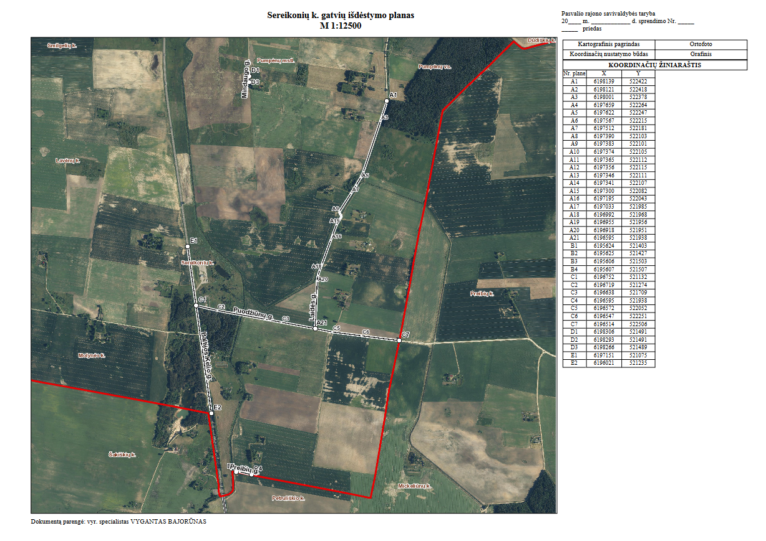

Pasvalio rajono savivaldybės taryba

2022 m. kovo d. sprendimo Nr. T1-

priedas